OBS! Ta bort denna text och instruktionerna nedan innan dokumentet skickas in.
Saker att tänka på innan du skickar in synpunkter, förfrågningar och klagomål gällande FSC regelverket:
- Mycket viktig att beställa hem¹ och granska avverkningsanmälan från Skogsstyrelsen innan du skickar iväg något.
- Den svenska FSC standardens krav (exempelvis indikator 6.4.3) kan endast användas om markägaren är FSC certifierad. Du måste därför ta reda på om markägaren är FSC certifierad innan du skickar in ett sådant klagomål².
- För att skicka klagomål gällande bristfällig hänsyn till rödlistade arter (indikator 6.4.3) måste man först granska om det finns någon hänsyn planerad till arterna i avverkningsanmälan.
- Om du inte har granskat om hänsyn planeras till arterna i avverkningsanmälan kan du möjligen skicka in dokumentet som en synpunkt eller förfrågan. Om du skickar in som förfrågan kan du till skillnad från en synpunkt förvänta dig ett svar.
- Klagomål mot FSC skogsbruksstandarden ska i ett första skede framföras till certifikatsinnehavaren, tex ett skogsbolag. Många (främst mindre) skogsägare är medlemmar i gruppcertifikat³ och då ska klagomålet framföras till gruppcertifikatet.
- Om ett ombud (tex Norra skog eller Mellanskog) avverkningsanmäler en skog med naturvärden motsvarande nyckelbiotops kvalitet men markägaren inte är FSC certifierad, bör du skicka in ett FSC kontrollerat virke klagomål. Då ska klagomålet skickas till ombudsföretaget.
¹ Maila till skogsstyrelsen@skogsstyrelsen.se
² Hör av dig till FSC kansliet eller isak.lodin@wwf.se om du vill ha hjälp.
³ https://se.fsc.org/se-sv/hitta/grupper-for-skogsbrukscertifiering
OBS! Ta bort denna text och instruktionerna ovan innan dokumentet skickas in.

Inledande FSC- /PEFC-klagomål – information om höga naturvärden och fridlysta arter i samrådsanmälan S 2957-2026 i Norrtälje kommun
Detta klagomål behandlar höga naturvärden i samrådsanmälan S 2957-2026 i Norrtälje kommun som inkom 2026-11-10 och omfattar 18,2 ha.
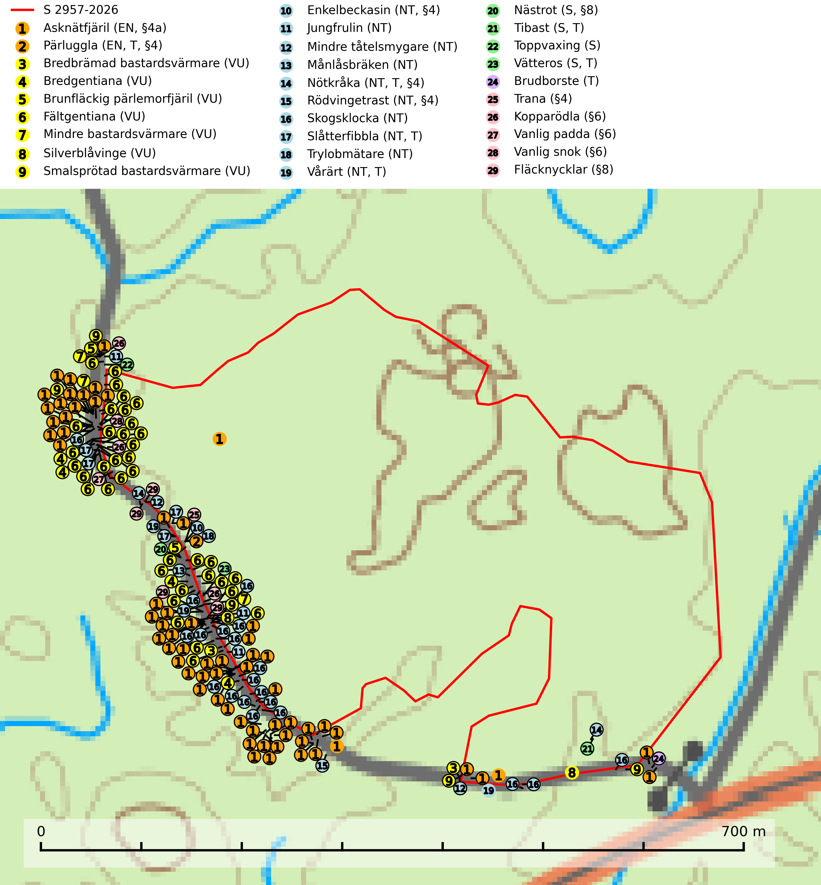
Figur 1. Fyndplatser för naturvårdsarter i och inom 25 meter från samrådsanmälan. Markörer utan svart kant är placerade på fyndplatsen. Markörer med svart kant är placerade vid sidan av fyndplatsen och har ett svart streck som visar fyndplatsens exakta position. Kartans mittpunktskoordinat är N 6660454, E 691762 i SWEREF 99 TM.
I och inom 25 meter från samrådsanmälan finns fynd av 29 naturvårdsarter, varav 19 är rödlistade, 11 är fridlysta, 7 är typiska (T) och 4 är signalarter (S): asknätfjäril (EN, §4a), pärluggla (EN, T, §4), bredbrämad bastardsvärmare (VU), bredgentiana (VU), brunfläckig pärlemorfjäril (VU), fältgentiana (VU), mindre bastardsvärmare (VU), silverblåvinge (VU), smalsprötad bastardsvärmare (VU), enkelbeckasin (NT, §4), jungfrulin (NT), mindre tåtelsmygare (NT), månlåsbräken (NT), nötkråka (NT, T, §4), rödvingetrast (NT, §4), skogsklocka (NT), slåtterfibbla (NT, T), trylobmätare (NT), vårärt (NT, T), nästrot (S, §8), tibast (S, T), toppvaxing (S), vätteros (S, T), brudborste (T), trana (§4), kopparödla (§6), vanlig padda (§6), vanlig snok (§6) och fläcknycklar (§8). Se Figur 1.
Nedan presenteras relevanta utdrag ur standarderna för FSC, Chain of Custody, Controlled Wood och PEFC.
Vi förväntar oss att ni återkommer med ett skriftligt svar på vårt klagomål och även beskriver vilka korrigerande åtgärder ni satt in för att rätta till identifierade brister i er efterlevnad av den svenska FSC standarden.

Naturvårdsarter och fridlysta arter
Nedan följer beskrivningar av de naturvårdsarter och fridlysta arter som har sina livsmiljöer och växtplatser i den samrådsanmälda skogen. Se även ytterligare artfakta i BILAGA 1. De påträffade naturvårdsarterna är ett tydligt kvitto på att det rör sig om en skog med höga naturvärden.
Asknätfjäril (EN, §4a) är en fridlyst och starkt hotad åtgärdsprogramsart som omfattas av bilaga 2 och 4 EU:s art- och habitatdirektiv vilket innebär att fjärilen och dess livsmiljöer är strikt skyddade samt att Natura 2000-områden ska inrättas. Habitatdirektivets bevarandestatus är dåligt med negativ trend. Asknätfjärilens kraftiga tillbakagång sammanfaller med 1950–60-talens mycket omfattande nedläggningar av mindre lantbruk i skogsbygder och ett mer intensivt och storskaligt skogsbruk. Arten hotas främst av skogsdikning och skyddsdikning som omintetgör nödvändig markfuktighet under torrare somrar. Arten är uttorkningskänslig i alla utvecklingsstadier och det är mycket viktigt att bäckar och översilningsmarker lämnas orörda vid skogsbruk. Asknätfjärilens larver livnär sig på blad av ask och olvon och den är rödlistad som sårbar (VU) på den europeiska rödlistan samt globalt rödlistad som DD (Data Deficient) vilket innebär att Sverige har ett internationellt ansvar för arten (SLU Artdatabanken, 2026; IUCN, 2023; Eliasson, 2008).
Pärluggla (EN, §4) är en starkt hotad art som omfattas av bilaga 1 EU:s fågeldirektiv. Beståndet har gradvis minskat sedan början av 1980-talet och efter 2010 tyder data från Svensk Fågeltaxering på att beståndet i det närmaste helt kraschat. Minskningstakten har uppgått till 60 (40–80) % under de senaste 15 åren. Pärlugglan är beroende av äldre, varierad skog med goda jaktmöjligheter och god tillgång på lämpliga trädhål som boplatser. Hemområdet är i storleksordningen 200–500 hektar, men storleken varierar kraftigt beroende på hur mycket föda det finns. Undvik skogsbruksåtgärder som kan skada hänsynskrävande miljöer, som till exempel strand- och sumpskogar med naturskogskaraktär, äldre skog på uddar och öar, raviner, klyftor och blockmarker samt berg- och rasbranter, äldre hällmarksskog, äldre sandtallskogar, naturskogsrester, eller äldre trädbestånd med mycket hänglavar eller död ved. Pärluggla är typisk art för 9010 Västlig taiga (SLU Artdatabanken, 2026; Skogsstyrelsen, 2016).
Nötkråka (NT, §4) är uppdelad på de två underarterna tjocknäbbad nötkråka (NT) som häckar i mossrik granskog med närbelägna hasselbestånd i södra och mellersta Sverige samt smalnäbbad nötkråka som är specialiserad på sibirisk cembratall i norra Sverige. Minskningstakten, som framför allt rör den tjocknäbbade nötkråkan (NT), har uppgått till 25 (10–40) % under de senaste 15 åren och bedöms vara nära gränsvärdet för sårbar (VU). Minskningen avser förekomstarea, kvalitén på artens habitat (minskad förekomst av hassel och försämrade häckningsmiljöer i barrskog) och antalet reproduktiva individer. Reviren har en storlek på 12–15 hektar och den häckar i mossrik äldre granskog med närbelägna hasselbestånd inom 5–6 km avstånd från häckningsområdet.
Avverkning, gallring och röjning av såväl granskog i häckningsreviret som hassel i födosöksområdena missgynnar nötkråkan kraftigt och det kan ta åtskilliga decennier innan skogen åter blir lämplig för häckning. För att säkerställa existensen för den tjocknäbbade nötkråkan bör de förekomster av hassel, som nu visat sig tillräckliga för nötkråkan, bevaras. Hasselbuskar bör inte huggas ned i hagmarker eller intill åkrar där nötkråkor födosöker, eftersom dessa fristående buskar ger betydligt mer nötter än hasselbuskar som står i skog. Likaså är bevarande av nuvarande karaktär hos sådan granskog, som nu genom angränsande hasselförekomst visat sig kunna hysa en nötkråkestam, nödvändig. Nötkråka är typisk art för 9010 Taiga (SLU Artdatabanken, 2026; Skogsstyrelsen, 2016).
Slåtterfibbla (NT) är typisk art för 9060 Åsbarrskog, 9070 Trädklädd betesmark, 6530 Lövängar, 1610 Åsöar i Östersjön, 6230 Stagg-gräsmarker, 6270 Silikatgräsmarker och 6510 Slåtterängar i låglandet (SLU Artdatabanken, 2025).
Vårärt (NT) är en kalkgynnad mullväxt som är knuten till rik lundartad vegetation och har sin huvudsakliga förekomst i sydliga kalklövskogar, lövängen och hässlen. Den har även viktiga förekomster av reliktkaraktär i örtrika kalkgranskogar på frisk eller något fuktig mark i mellersta Sverige. Vårärt är en extra betydelsefull signalart i boreala och boreonemorala kalkgranskogar, då dessa förekomster nu är starkt fragmenterade och troligen visar på en flertusenårig ekologisk kontinuitet där spridning och etablering kan ha skett under postglaciala värmetiden. Arten tål inte dagens storskaliga skogsbruksmetoder och den kommer in på rödlistan för första gången 2025 till följd av en kraftig minskning (>50%) i Riksskogstaxeringens data. Vårärt är typisk art för 9050 Näringsrik granskog, 9020 Nordlig ädellövskog, 9160 Näringsrik ekskog och 9180 Ädellövskog i branter (Nitare & Skogsstyrelsen, 2019; SLU Artdatabanken, 2026).
Tibast är en kalkgynnad buske som växer på mullrik, frisk eller svagt fuktig mark, exempelvis i gamla kalkgranskogar, lövträdslundar, varma källpåverkade sluttningar och exklusiva biotoper kopplade till vattendrag. Förekomster i gammal skog visar på höga naturvärden och bör alltid noteras i samband med naturvärdesinventeringar. Tibast är typisk art för 9050 Näringsrik granskog och värdväxt för de två fjärilsarterna större tibastmal och brun tibastmal (CR) (SLU Artdatabanken, 2024; Nitare & Skogsstyrelsen, 2019).
Vätteros är typisk art för 9020 Nordlig ädellövskog och 9160 Näringsrik ekskog (SLU Artdatabanken, 2025).
Brudborste är typisk art för 9050 Näringsrik granskog, 9040 Fjällbjörkskog, 6530 Lövängar, 6430 Högörtängar och 6510 Slåtterängar i låglandet (SLU Artdatabanken, 2025).

Certifiering

Ur FSC-standarden
PRINCIP 1: LAGEFTERLEVNAD: Certifikatsinnehavaren ska följa alla tillämpliga lagar, förordningar och nationellt ratificerade internationella avtal, konventioner och överenskommelser.
1.3.1 Tillämpliga lagar och föreskrifter för brukandet av skogen följs.
- Kommentar: I den samrådsanmälda skogen har fridlysta arter sina livsmiljöer och växtplatser. Att skada de fridlysta arternas livsmiljöer, växtplatser eller ekologiska funktion är inte tillåtet enligt artskyddsförordningen. EU:s medlemsländer och skogsbolag är skyldiga att agera i enlighet med EU:s fågeldirektiv där det uttryckligen står att direktivet gäller för fåglar samt för deras ägg, bon och livsmiljöer (artikel 1). Vidare att de åtgärder som vidtas inte får leda till en försämring av den nuvarande situationen beträffande bevarandet av de fågelarter som avses i artikel 1 (artikel 13).
6.4 Certifikatsinnehavaren ska skydda sällsynta arter och hotade arter samt deras livsmiljöer inom skogsbruksenheten. Det ska ske genom avsättningar, andra skyddade områden och genom att skapa konnektivitet och/eller genom andra direkta åtgärder som gynnar dessa arters överlevnad och livskraft. Åtgärderna ska stå i förhållande till brukandets skala, intensitet och risk, samt till sällsynta och hotade arters bevarandestatus och ekologiska krav. Certifikatsinnehavaren ska beakta den geografiska spridningen och ekologiska krav hos sällsynta och hotade arter utanför skogsbruksenhetens gränser när beslut om åtgärder inom skogsbruksenheten ska fattas.
6.4.1 Följande biotoper undantas från alla skogsbruksåtgärder, förutom åtgärder påkallade för att bevara eller främja biotopens naturliga eller hävdbetingade biologiska mångfald:
b) nyckelbiotoper enligt Skogsstyrelsens definition och metod (1995)
- Kommentar: I det samrådsanmälda skogsområdet har 23 rödlistade arter och signalarter påträffats. Detta ska jämföras med Skogsstyrelsens uppföljning 2017 av nyckelbiotoper som visade att man i genomsnitt hittar 20,6 olika rödlistade arter och signalarter i en nyckelbiotop (Wijk, S. 2017. Biologisk mångfald i nyckelbiotoper – Resultat från inventeringen “Uppföljning biologisk mångfald” 2009–2015. Rapport 4/2017 Skogsstyrelsen, Jönköping).
6.4.3 Bevarandeåtgärder genomförs för de kända förekomster av rödlistade arter som påverkas av skogsbruk.
- Kommentar: I det samrådsanmälda skogsområdet har 29 naturvårdsarter varav 19 rödlistade arter sina livsmiljöer och växtplatser.

Ur Chain of Custody Certification (FSC-STD-40-004 ver 3.0)
1.3 The organization shall commit to the FSC values as defined in FSC-POL-01-004 Policy for the Association of Organizations with FSC.

Ur FSC:s policy för associerade organisationer (FSC-POL-01-004)
Som “Chain of Custody”-certifierad organisation är skogsbolaget bunden av de fastställda reglerna i Del 1 Punkt 1 c) i Policy för organisationer associerade med FSC (FSC-POL-01-004 V2-0 EN + SVE version 2012-03-02):
- De organisationer FSC kan acceptera association med får inte direkt eller indirekt ha några kopplingar till nedanstående, oacceptabla aktiviteter:
a) Olaglig skogsavverkning och handel med olagligt avverkat virke eller skogsprodukter
...
c) Skogsbruk som förstör höga naturvärden
d) Betydande omvandling av skog till plantager eller annan, icke skoglig, markanvändning
- Kommentar: Avverkning av skog med höga naturvärden samt skada på fridlysta arter strider både mot FSC Controlled Wood-standarden och FSC:s policy for associerade organisationer.

Ur FSC Controlled Wood (FSC-STD-40-005)
Virke som inte accepteras i FSC-märkta produkter (oacceptabelt ursprung) enligt FSC Controlled Wood (FSC-STD-40-005):
- Illegalt avverkat virke.
- ...
- Virke från avverkningar som hotar höga naturvärden.
- Virke från skog som konverteras till plantager eller icke-skogligt bruk.
- Kommentar: Avverkning av skog med höga naturvärden samt skada på fridlysta arter strider både mot FSC Controlled Wood-standarden och FSC:s policy for associerade organisationer.

Ur PEFC-standarden gällande lagefterlevnad
PEFC-standarden förutsätter att tillämplig svensk lagstiftning följs. Det är utsedd tillsynsmyndighet som ansvarar för tillsyn av lagens efterlevnad. PEFC-standarden återger innehållet i vissa certifieringskritiska lag- och föreskriftskrav vilka ska ingå i granskning av PEFC-systemets efterlevnad.
- Kommentar: I den samrådsanmälda skogen har fridlysta arter sina livsmiljöer och växtplatser. Att skada de fridlysta arternas livsmiljöer, växtplatser eller ekologiska funktion är inte tillåtet enligt artskyddsförordningen

BILAGA 1 – Fridlysta arter

Pärluggla – ekologi samt krav på livsmiljön
Pärluggla (EN, §4) är en starkt hotad art som är typisk art för 9010 Västlig taiga och omfattas av bilaga 1 EU:s fågeldirektiv. Beståndet har gradvis minskat sedan början av 1980-talet och efter 2010 tyder data från Svensk Fågeltaxering på att beståndet i det närmaste helt kraschat. Minskningstakten har uppgått till 60 (40–80) % under de senaste 15 åren och överstiger gränsvärdet för starkt hotad (EN) (SLU Artdatabanken, 2026).
Pärlugglan är beroende av äldre, varierad skog med goda jaktmöjligheter och god tillgång på lämpliga trädhål som boplatser. Den förekommer med störst täthet i äldre granskog, med inslag av gamla lövträd och luckor och öppningar i form av mindre hyggen, jordbruksmark och liknande. Den häckar även frekvent i barr- och lövblandskogar av tall, björk och asp, där förutsättningarna att finna boplatser är störst. I sydligaste Sverige häckar den ofta i gamla bokbackar, men den är mycket sällsynt i ren bokskog. Hemområdet är i storleksordningen 200–500 hektar, men storleken varierar kraftigt beroende på hur mycket föda det finns. Under dåliga gnagarår kan pärlugglan jaga upp till 4 km från boet medan den under bra år ofta håller sig inom 1 km (SLU Artdatabanken, 2026).
Undvik skogsbruksåtgärder som kan skada hänsynskrävande miljöer, som till exempel strand- och sumpskogar med naturskogskaraktär, äldre skog på uddar och öar, raviner, klyftor och blockmarker samt berg- och rasbranter, äldre hällmarksskog, äldre sandtallskogar, naturskogsrester, eller äldre trädbestånd med mycket hänglavar eller död ved (Skogsstyrelsen, 2016).

Referenser – pärluggla
SLU Artdatabanken, 2026. Artfaktablad. Naturvård – artfakta. SLU Artdatabanken, Uppsala.
Skogsstyrelsen, 2016. Vägledning för hänsyn till pärluggla.

